Муниципальное бюджетное образовательное учреждение
Борисоглебского городского округа
Борисоглебская общеобразовательная школа №11

Творческий проект
«Растение в интерьере моего дома»

Выполнила ученица
Ларина Мария
8 «Б» класс
Руководитель: учитель
Тюрина Елена Викторовна

г. Борисоглебск 2020 г.
Содержание

- Обоснование выбора темы. Проблемная ситуация……………...…………..…….…….
- Цель и задачи проекта…………………………………………………….
- Теоретическое сведение…………………………………………………...
- Исследование……………………………………………………………….
- Выбор лучшей идеи…...…………………………………………………...
- Условия содержания выбранного комнатного растения………………..
- Результат проделанной работы………………………………….………..
- Источники информации, используемые при выполнении проекта……

Проблемная ситуация
Моя мама очень любит растения, поэтому у нас в квартире много растений, и все подоконники ими заставлены. Но мне хотелось бы поставить цветы не только на подоконники, и так что бы они придавали интерьеру нашей квартиры свежесть. Поэтому я хочу приобрести другие интересные растения.

Цель проекта.
Изучить вопрос о применении растений для оформления жилища и приобрести растение, соответствующее интерьеру моего дома.
Задачи проекта:
- узнать в Интернете, где можно приобрести комнатные растения.
- подобрать несколько растений с целью их дальнейшего приобретения, узнать их биологические названия.
- ознакомиться с помощью интернет – ресурсов с технологиями выращивания этих растений.
- выбрать из изученных растений одно, наиболее подходящее для условий нашего дома.
- использовать данные моего исследования для дальнейшего ухода за растением.

Теоретические сведения о дизайне.
Дизайн – означает художественно проектную деятельность по созданию промышленных изделий и формированию целостной предметной среды, окружающей человека.
Интерьер в переводе с французского – “внутренний”. Иными словами, это внутренний мир дома. Это планировочное решение, позволяющее собрать в единое целое внутреннее пространство помещений.
Декоративное убранство объединяет в себе утилитарные (необходимые в повседневной жизни) и декоративные элементы, украшающие быт человека: ковры и напольные покрытия, посуда, цветы.
При оформлении жилища особое внимание уделяется трем основным качествам:
Функциональным, когда жилище способствует нормальным условиям жизни. Каждая комната служит своему назначению.
Рациональная планировка комнат, удобно расставленная мебель делают жилье более комфортным.
Гигиеническим, совокупность которых учитывается при строительстве: звукоизоляция, воздухообмен, теплозащитные качества, работа санитарно-гигиенического оборудования и т.д.
Эстетическим, то есть гармонии вещей и пространства, их целостность и согласованность.
Квартиры или дома соответствуют характеру хозяина, его привычкам, мировоззрению. Это главное условие при разработке интерьера, который может строго соответствовать какому-нибудь уже сложившемуся историческому или этническому стилю.
Стиль – это выраженная в содержании и форме предметов быта, в архитектуре и искусстве исторически сложившаяся общность художественно-выразительных средств.

Исследование
Мне очень нравится бывать в цветочных магазинах, там всегда особенная атмосфера. Меня очень привлекают такой цветок как орхидея, дома у нас много орхидей. Но их так много, и они разнообразны! Мне хотелось бы приобрести ещё. Так же мне очень нравятся суккуленты, они выглядят сочными растениями.
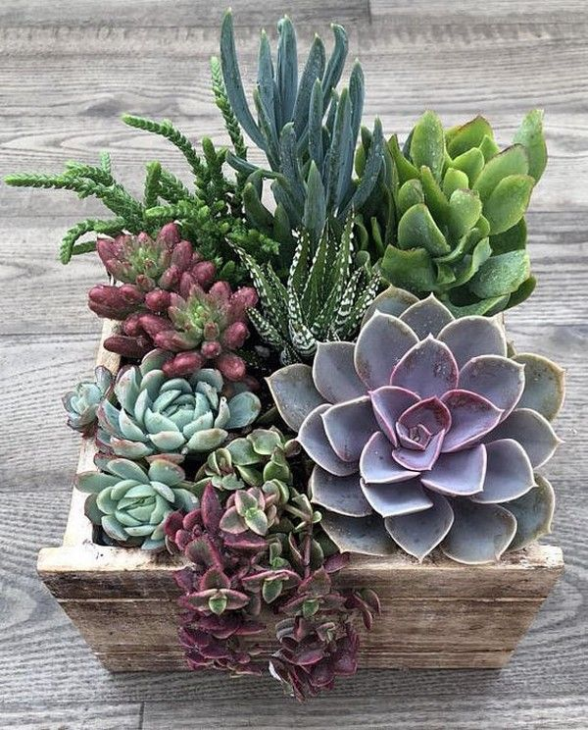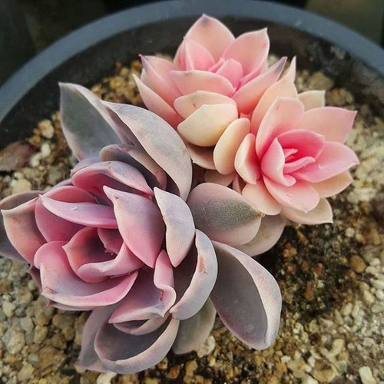
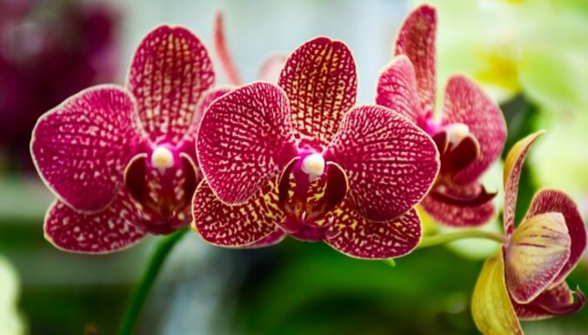

Выбор лучшей идеи.
Я с мамой обсудила какие растения подойдут для моей с сестрой комнаты, и мы решили, что на полки поставим суккуленты
Решение: суккуленты освежат полки с книгами.
Выбор конкретного растения.
Мне очень понравилось такое растение как Эхеверия изящная:
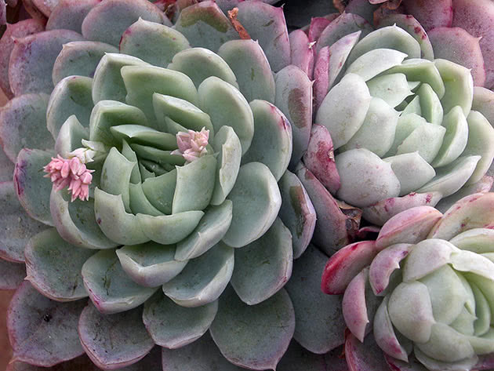
Так же меня привлёк Монантес:
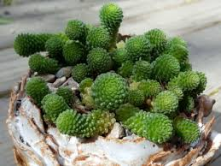

Условия содержания растения.
У нас дома есть суккуленты, но другие. Так что я знаю как за ними ухаживать. Для них нужен небольшой ну и не маленький горшок. Земля для них продаётся во всех цветочных и не только. Зимой поливать раз в месяц, а летом каждую неделю.
Размножение.
Суккуленты размножаются легко: достаточно отделить от растения часть стебля, побег, положить его на окно на 2–5 дней, чтобы подсох срез, и потом посадить в обычную землю
Уход.
У себя на родине неприхотливые растения не только могут долгое время обходиться без воды, но привычны к резким суточным перепадам температур с разницей до 25 °С. При этом температура не опускается ниже 5 °С, иначе растениям грозит подмерзание. Создать условия, близкие к естественным, можно, регулярно проветривая помещение, летом вынося горшки с цветами на открытый воздух, при этом растения необходимо оберегать от сквозняков. Атмосфера должна быть умеренно влажной или сухой, не следует распылять воду на листья из пульверизатора — её избыток может запустить гнилостные процессы.

Результат проделанной работы
Вывод.
Эти растения прекрасно смотрятся на моих книжных полках.
Самооценка и оценка.
Мне очень понравился результат проделанной работы:
